Französische Revolution: Überblick

Kapitel 2: Ausbruch

Der Ausbruch der Französischen Revolution

Methodische Vorbemerkung

Dieser Lehrervortrag orientiert sich am Überblicksschema, das Sie Signet für Signet erklären können. Für die Koordination sind in kleinen Bildern jeweils Ausschnitte des Schemas eingeblendet. Auch in diesem Text sind zahlreiche Vereinfachungen vorgenommen worden.
Ob Sie dieses Schema zum Voraus als Ganzes abgeben oder die Klasse Schritt für Schritt selber zeichnen lassen wollen, ist natürlich Ihr Entscheid. Zur Vertiefung dieses Kapitels können Sie anschliessend die Kapitel 15.2.1 und/oder 15.2.2 durchführen.

Lehrervortrag 2: Der Ausbruch vor der Französischen Revolution

Die États généraux: Im Jahr 1789 spitzte sich die Lage in zwei Hinsichten zu: Dem König und damit Frankreich ging das Geld aus. Niemand mehr wollte dem Staat Geld leihen. Der König entschloss sich daher, etwas zu tun, was seit 1614, also 175 Jahre lang nicht mehr der Fall gewesen war: Die Vertreter des Adels, der Kirche (des Klerus) und des Dritten Standes, die Generalstände oder États généraux, einzuberufen, um sie dazu zu veranlassen, die Staatsfinanzen sanieren zu helfen. Denn vor allem der Adel und der Klerus zahlten ja praktisch keine Steuern – und diese beiden Stände besassen den grössten Teil von Frankreich, aber machten von der Zahl her nicht einmal 1 Prozent der Französinnen / Franzosen aus. Um das etwas zu berücksichtigen, beschloss der König, dem Dritten Stand doppelt so viele Vertreter zuzugestehen, nämlich 600 statt 300. Aber es war geregelt: die Vertreter stimmten nach Ständen ab, nicht nach Köpfen.
Als am 5. Mai die États généraux in Versailles zusammentraten, entbrannte natürlich über diese Frage sofort ein Streit. Denn die Vertreter des Dritten Standes wollten den Adel und den Klerus zu Abgaben zwingen: Sie kannten die Angst und Not des Volkes und sie hatten Angst, dass diese grosse Masse sich aus Verzweiflung erheben könnte.
Die beiden andern Stände, Adel und Klerus dagegen, beharrten auf einer Abstimmung nach Ständen; so könnten sie mit 2:1 alle Forderungen bodigen.
Für uns heute unverständlich ist, dass der König sich auf ihre Seite stellte, und damit eine Lösung der Finanzen blockierte. Aber man muss ihn aus der damaligen Situation hinaus verstehen: Ludwig XVI. fürchtete sich vor jeder Veränderung; als absolutem Monarch konnte sie ihm nur eine Minderung seiner Macht bringen.

Die Nationalversammlung: Nach anderthalb Monaten fruchtloser Diskussion riss den Vertretern des Dritten Standes der Geduldsfaden. Sie beschlossen, sich allein zur Nationalversammlung zu erklären – denn schliesslich vertraten sie 99% der Franzosen (die Frauen zählte man damals nicht mit). Das war ein unerhörter Ungehorsam und konnte mit dem Tod bestraft werden. Deshalb schworen sich die Vertreter des Dritten Standes am 20. Juni gegenseitig, dass keiner von ihnen nachgeben und dass sie nicht auseinandergehen würden, bis Adel und Klerus auch Steuern zahlten. Weil der König ihnen den Versammlungsraum im Versailles hatte schliessen lassen, leisteten sie diesen Schwur in der «Tennishalle» (Ballhaus) der Schlossanlage. Auch einzelne Vertreter der Kirche, vor allem einfache Pfarrer, welche die Not der Menschen kannten, und einsichtige Adlige schlossen sich der Nationalversammlung an. Bald zählte sie rund 900 Mitglieder. Hoffnung keimte auf – eine Lösung lag in Griffnähe; aber Ludwig XVI. weigerte sich weiterhin, die Nationalversammlung anzuerkennen und sie eine Lösung der Finanznot beschliessen zu lassen. Er war immer noch der Meinung, nur er könne befehlen.

Der Bastillesturm: Unterdessen war die Not im Volk weiter gestiegen; vor der neuen Getreideernte stand der Brotpreis auf Rekordhöhe. Immer wieder drangen Menschen in Paris aus den Aussenquartieren in die Innenstadt vor, wo es mehr Brot gab, und plünderten Mühlen und Bäckereien. Am 14. Juli stürmten sie die Bastille, einen alten Befestigungsturm zwischen der Innerstadt und den Aussenquartieren, vermutlich um sich dort Waffen zu beschaffen. Denn Waffen zu tragen war dem Volk nicht erlaubt. Das Volk befürchtete nämlich, von der Söldner-Armee des absoluten Herrschers niedergeknüppelt zu werden. Die Angst hatte ihren Höhepunkt erreicht. Im ganzen Land begannen die Menschen Schlösser und Klöster zu stürmen.

Jetzt bekamen es auch die restlichen Vertreter des Adels und der Kirche in Versailles mit der Angst zu tun. Sie, die sich bisher geweigert hatten, irgendwelche Abgaben zu entrichten und damit dem Staat zu helfen, beschlossen in einer Sondersitzung, ihre Privilegien zu opfern (Opfernacht, 4./5. August).
Aber Ludwig XVI. wollte sich nichts schenken lassen. Obwohl ihm dieses freiwillige Zugeständnis aus der Patsche geholfen hätte, wollte er nichts unter dem Druck des Volkes annehmen – das gehörte sich nicht für einen absoluten Monarchen.

Für die Nationalversammlung wurde klar: Der König darf nicht mehr allein regieren und alles blockieren. Sie beschloss eine Verfassung zu entwerfen und formulierte am 26. August nach dem Vorbild der 13 Kolonien in Amerika, den jetzigen USA, eine Menschenrechtserklärung:
«Von ihrer Geburt an sind und bleiben die Menschen frei und in Rechten einander gleichgestellt.»
Freiheit und Gleichheit vertragen sich endgültig nicht mehr mit dem Absolutismus. Ludwig XVI war nun, Ende August bereit, die Nationalversammlung anzuerkennen – er hinkte den Ereignissen zwei Monate hinterher. Denn diese wollte jetzt nicht nur die Finanzen sanieren, sondern die Verteilung der Gewalten neu regeln – mit einer Verfassung; sie nannte sich nun Verfassungsgebende Versammlung (französisch, weil Verfassung ‹constitution› heisst, Konstituante). Aber darüber, wie diese Verfassung aussehen sollte, gab es drei Meinungen: die ‹Monarchiens› (Monarchisten) wollten dem König weiterhin viel Macht lassen. Die Modérés (Gemässigten) dagegen wollten eine deutliche Gewaltenteilung und dem König nur noch die Exekutive, die ausführende Gewalt, belassen. Für die Patriotes, wie sie sich selbst nannten, war dagegen klar: der König muss weg, Frankreich muss eine Republik werden.

Noch während der Diskussion in der Konstituante griff das Volk 1789 nochmals ins Geschehen ein: Vor allem Frauen aus Paris zogen am 5. Oktober nach Versailles und zwangen am Tag darauf den König und die Konstituante, nicht mehr dort zu residieren, sondern nach Paris zu kommen. 131 Jahre nachdem sein Ururgrossvater Ludwig XIV. beschlossen hatte, sich von Paris abzusetzen, musste Ludwig XVI. wieder im alten Stadtpalast, den Tuilerien (ungefähr an der Stelle des heutigen Louvre) Wohnsitz nehmen – mitten unter dem Volk. In Paris sammelten sich immer mehr Menschen in Gruppen, die noch weiter gehen wollen als die Konstituante: weg mit dem König. Sie nannten sich, weil sie im jetzt besetzten Franziskanerkloster ihre Zentrale hatten, Cordeliers (die Franziskaner werden ‹cordeliers› genannt, weil sie als Zeichen der Bescheidenheit statt eines Gürtels ein einfaches Seil, ‹une corde›, benützen).

Anleitungen und Lösungsvorschläge zu den Arbeitsblättern

Beide Bilder sind keine Fotografien, bilden keine Realität ab. Aber die Bildbetrachtung kann daran trotzdem geschult werden. Vor allem zeigen die Bilder auch die zwei Stufen der Revolution: die Revolution auf der Ebene der Eliten und die Revolution des Volkes.
Das Arbeitsblatt wird in einer Farb- und einer Schwarzweiss-Version angeboten; wenn die Möglichkeit zum Farbdruck nicht besteht, verwenden Sie besser die speziell adaptierte Schwarzweiss-Version. Die Farbbilder sind auch auf der Plattform zu betrachten. Um Zeit zu sparen, können Sie die Bilder auch durch je die Hälfte der Klasse arbeitsteilig erschliessen lassen.

Beschreibung: Notiere stichwortartig, was du siehst. | Viele Menschen in einer grossen Halle. In der Mitte ein redender Mann, dem sich fast alle zuwenden; vorn drei Männer, die sich umarmen, derjenige links ein Mönch; zu den Fenstern ganz oben schauen Menschen hinein. |  | Blick von unten an die mächtigen Mauern einer Festung; schiessende Männer, eine Kanone, Rauch von zurückfeuernden Waffen auch auf den Zinnen der Festung, ohne dass Menschen sichtbar werden
Welches Ereignis wird hier dargestellt? | Schwur der Abgeordneten im Ballhaus (Tennissaal), 20. Juni 1789 |  | Sturm auf die Bastille, 14. Juli 1789
Wirkungen | Stimmung des Aufbruchs, der Bewegung (Vorhänge) |  | düstere Stimmung durch die dunklen Farben
Ergänzungen für Sie zum Mitteilen | Revolution der Elite  Das Bild wurde 1793 gemalt, als sich die politischen Verhältnisse schon stark geändert hatten: Der Graf Mirabeau, der als Adliger die Revolution befürwortet hatte, war bereits in Ungnade gefallen. Er wird auf dem Bild, widerwillig, mit dem Rücken zum Betrachter dargestellt. Im Zentrum steht Jean Sylvain Bailly (1736–1793, hingerichtet), der nach dem Bastillesturm Bürgermeister von Paris wurde. Auch prominent dargestellt ist Robespierre, der damals noch gar keine Rolle spielte. Hingegen damals schon bekannt war Emmanuel-Joseph Sieyès (‹Siess›, 1748–1836), der am Tisch sitzt. Der Kartäusermönch, der Abt und der protestantische Pfarrer im Vordergrund widerspiegeln die erhoffte Einheit der Kirche, welche die Gallikanische Kirche des Absolutismus ablösen sollte (deshalb sieht man durch das Fenster links die Schlosskapelle von Versailles durch einen Blitz getroffen werden). Das Volk in den Fensterbrüstungen (das sicher nicht auf diese Höhe klettern konnte, symbolisiert die Beteiligung des Volkes. |  | Revolution des Volks  Auch dieses Bild wurde mit dem Motiv der Verherrlichung des Kampfes gemalt, enthält aber offenbar weniger politische und symbolische Aussagen. Es stellt den dramatischen Kampf in den Vordergrund, obwohl dieser nur kurz war. Die Waffen hatte sich das Volk vorher im Hôtel des Invalides beschafft, wo ausgediente und invalide Soldaten kaserniert waren. Letztlich fiel die Bastille aber, nachdem die königlichen Truppen der schwachen Besatzung von rund 60 Soldaten 8darunter 32 aus der Schweizergarde) keine Hilfe leisten durften, fast ohne Kampf, weil die Belagerer freien Abzug versprachen. Trotzdem wurden einige Soldaten, auch deren Kommandant, gelyncht.

Auf www.ac-nantes.fr:8080/peda/disc/histgeo/pedago/serment--paume/anim_jeu_de_paume.swf können interessierte SchülerInnen eine Erklärung zu den einzelnen Personen auf dem Bild links finden. Auf der Plattform ist das Bild ebenfalls aufgeschlüsselt.

Arbeitsblatt ‹Zwei Bilder aus der Revolution›

 | 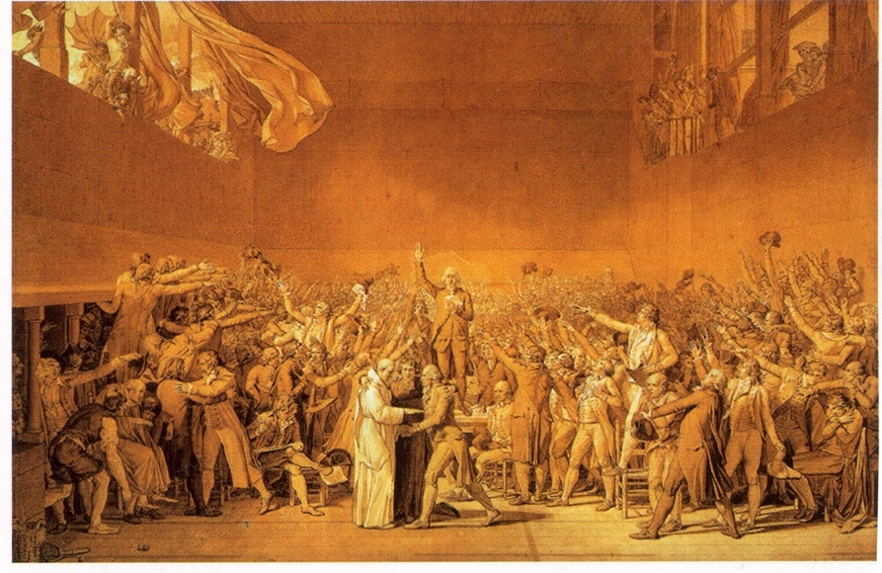  https://commons.wikimedia.org/w/index.php?curid=1663210 |  | 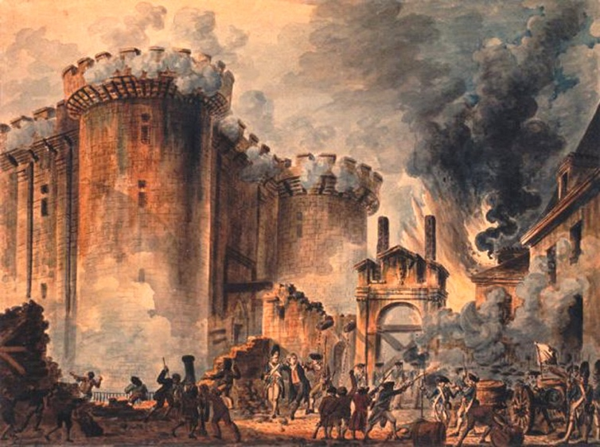  https://commons.wikimedia.org/w/index.php?curid=106405
 | Beschreibung: Notiere stichwortartig, was du siehst.
 | Ereignis:
 | Ergänzungen:  Bild von Jacques-Louis David (1748–1825) |  | Bild von Jean-Pierre Louis Laurent Houel (1735–1813)
 | Dein Eindruck:

